哈尔滨工业大学计算机科学与技术学院
2015年秋季学期《软件工程》
Lab 2：代码评审与程序性能优化

姓名 | 学号 | 联系方式
黄文君 | 1130310221 | 387655188@qq.com/18545158691
周广利 | 1130310117 | 1226697601@qq.com/18646473863

目 录

1 实验要求 1
2 展示不同代码审查工具的配置情况 1
2.1 Pylint 1
2.2 PyChecker 1
2.3 Profile 2
3 本次实验所评审的代码 3
4 Pylint所发现的代码问题清单及原因分析 3
5 PyChecker所发现的代码问题清单及原因分析 3
6 比较Pylint和PyChecker 4
7 Profile和memory_profiler性能分析结果 5
7.1 执行时间的统计结果与原因分析 5
7.2 内存占用的统计结果与原因分析 6
7.3 代码改进之后的执行时间统计结果 11
7.4 代码改进之后的内存占用统计结果 12
8 评述 16
8.1 对代码规范方面的评述 16
8.2 对代码性能方面的评述 16
9 计划与实际进度 16
10 小结 17

实验要求
实验要求：
针对Lab1所完成的代码，进行代码评审(走查) 和性能分析，从时间性能角度对代码进行优化；
练习代码评审的两个方面：静态分析、动态分析(profiling) ；
使用以下三个工具完成实验： Pylint、 PyChecker、 Profile（memory_profiler）

实验过程：
配置Pylint 、Pychecker 、Profile/Memory_profiler三个工具；
分别使用三种工具对Lab1原始代码进行评审和性能分析，记录结果，期间不要有任何修改：
▪ 对工具执行的结果进行人工分析；
对三者的结果进行对比，看它们发现问题的能力差异；
▪ 根据结果对源代码进行修正( 代码规范、性能) ；
▪ 重新使用工具进行评审和性能分析，直到无法再改进为止。

展示不同代码审查工具的配置情况
采用屏幕截图的方式给出你自己配置的Pylint、PyChecker和Profile/Memory_profiler的过程及启动界面。

Pylint
自带，可以直接使用。

PyChecker
Pip中找不到pychecker，手动从网上下载按ppt步骤，自动导入配置：
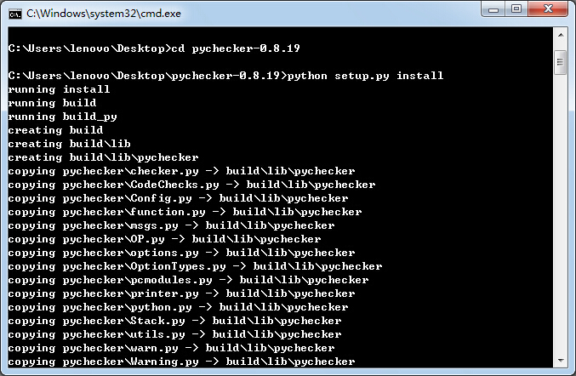
……（中间部分略）
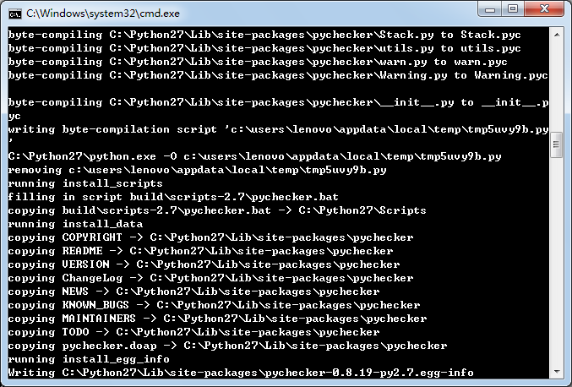

Profile
Profile自带，memory_profiler用pip install memory_profiler直接导入。
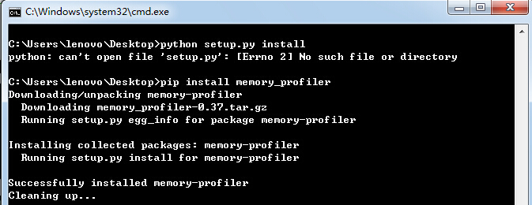

本次实验所评审的代码
开发者：董頔、李竺默
学号：1130310224、1130310115
代码来源、源文件名词：C:\Users\lenovo\Desktop\__init__.py

Pylint所发现的代码问题清单及原因分析
针对同种类型的问题，只需要列出一个典型代表即可。
编号 | 问题描述 | 违反的规则 | 所在代码行号 | 修改策略
1 | Line too long | 行代码太长 | 11 | 分行处理
2 | Anomalous backslash in string:’\R’ | 后缀无效 | 2 | 换别的方法完成功能
3 | Missing docstring | 缺少帮助文档\注释 | 1 | 添加一些帮助文档
4 | Invalid name for type varible | 无效的变量名 | 2 | 按命名规范修改变量名
5 | Comma not follow by a space | ‘，’（或运算符）前后缺少空格 | 11（31） | 添加空格
6 | Unused variable | 没有用到的变量名 | 54 | 把没用到的变量去掉

PyChecker所发现的代码问题清单及原因分析
针对同种类型的问题，只需要列出一个典型代表即可。
编号 | 问题描述 | 违反的规则 | 所在代码行号 | 修改策略
0 | 无 | 无 | 无 | 无

【Warnings：None】：没有查出任何错误

比较Pylint和PyChecker
问题描述 | 为哪种软件发现 | 违反的规则
Line too long | pylint | 行代码过长
Anomalous backslash in string:’\R’ | pylint | 后缀无效
Missing docstring | pylint | 缺少帮助文档
Invalid name for type varible | pylint | 无效的常量名
Comma not follow by a space | pylint | 缺少空格
Unused variable | pylint | 没用到的变量名

针对如上的结果，分析Pylint和PyChecker在代码评审方面的异同：

由这个结果可以看出来，Pylint对代码评审更细一些，对于一些形式不规范问题，例如缺少空格(并且能够区分是运算符缺空格还是逗号前后缺)、行代码过长的问题都能检测出来，而Pychecker则检测不出来。而且，Pylint对错误有大的分类，比如W、C等，在反馈结果的时候，他会告诉你是哪个大类的错误，并且会在错误后标明可能有的影响或者应该是什么效果，在行数过长的错误时还会告诉你，最长应该是几个，现在是几个，非常详细。我们试着分析了自己的程序（因为该程序分析出来没有任何warning），可以分析出行代码过长和未使用的变量名（但该程序也有着两个问题但是分析不出来），但显示结果没有pylint那么详细。
Pylint和pychecker都会按行进行分析，并输出各自能检查出的结果，但pylint会在最后有个统计的表格， 统计代码、注释、空行信息，有几个规则错误、提醒等，还有类、函数之类的统计。同时，pylint可以对这些信息与上次用pylint分析该代码时进行对比，并显示差值，让修改的时候一目了然，而这些pychecker都没有。
Pychecker在评审之后会在代码所在目录生成一个文件，而pylint没有。

Profile和memory_profiler性能分析结果

执行时间的统计结果与原因分析
1.图示：
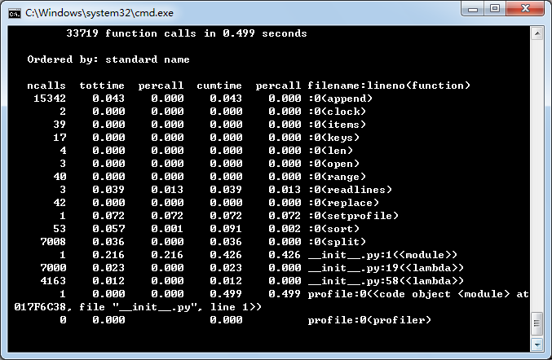

2.分析某些函数被调用次数和执行时间较高的原因
①Append:
整个代码中有多处用到append函数：1）服务初始从文件中读取存入dictofService，每个服务用一次； 2）筛选数据时的初始化，每个流程用一次 3）req的读入，每个流程用一次 4）运算的时候，找到符合的数据用一次。总的数据多，读入的时候就需要多次重复调用，因此调用次数非常高。由percall可以看出每次调用的时间并不长，所以执行时间长最主要的原因是调用次数非常多。

②split：
在读数据的时候用于读取需要的数据。要读取的数据较多，因此调用次数高，也就造成了时间长。另外，虽然每次调用时间也不长，但即使次数比append的一般还少整体时间比append少不了多少，应该是split函数调用所需时间比append耗时更多一些。

③lambda：
整个代码有两处用到了lambda函数，分析结果分为两个部分输出：19行用lambda给所有服务先按活动再按价格排序，58行用lambda给符合要求的服务按活动再按Q排序。Lambda都是在sort里边调用，但是调用次数明显比sort多很多，所以应该是每次调用sort都要调用很多次lambda，所以造成时间长。

④sort、readlines：
这两个函数调用次数虽然和之前几个函数相比不多，但在就函数本身的作用来说感觉还有略多，而且很明显这两个函数很费时间，每次运行时间很高，主要是因为一次调用的时候要处理的数据太多，所以整体就浪费了很多时间。

- 阐述如何改进

针对上面几个问题，对问题进行对应改进。改进方法大概为：
①减少append的使用，在能不用append进行初始化的时候就不用，具体为：前部分读取数据必须用，还有一部分初始化因为次数很少可以忽略不计不在此做优化，所以选择在挑选合适服务添加到数组中时减少append的使用量，也就是进行数据筛选；
②减少sort函数的使用对象，减少lambda的使用，具体为：第一个sort部分没法进行改进，只有在第二部分，增加筛选强度，减少有效数据，从而减少Lambda的调用；
③取消readlines，用for循环读取数据，减少读取数据时大量数据造成readlines时间太长。

内存占用的统计结果与原因分析
给出图示
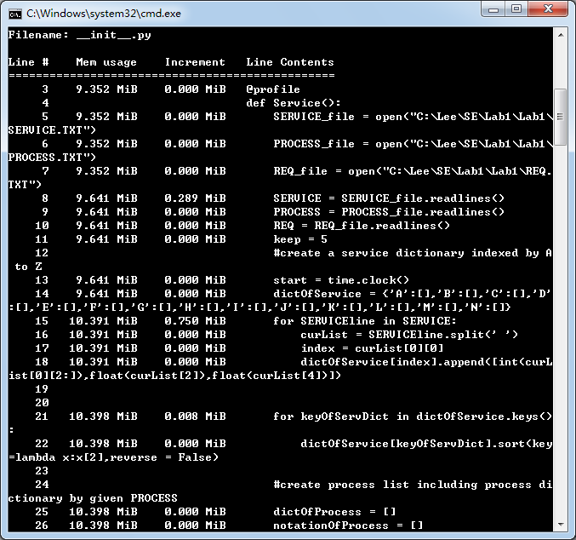
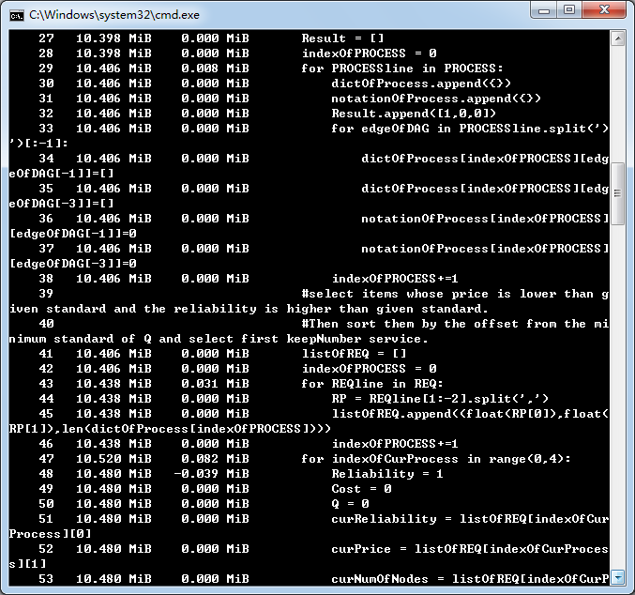
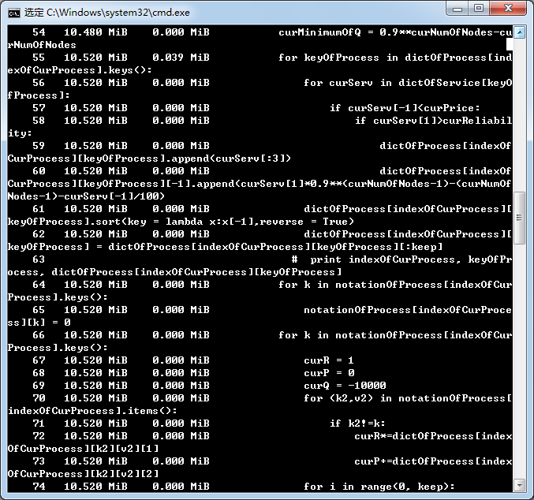
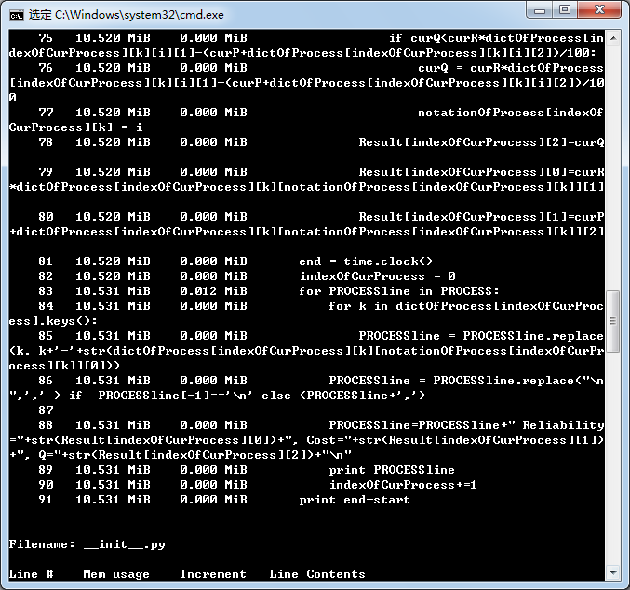
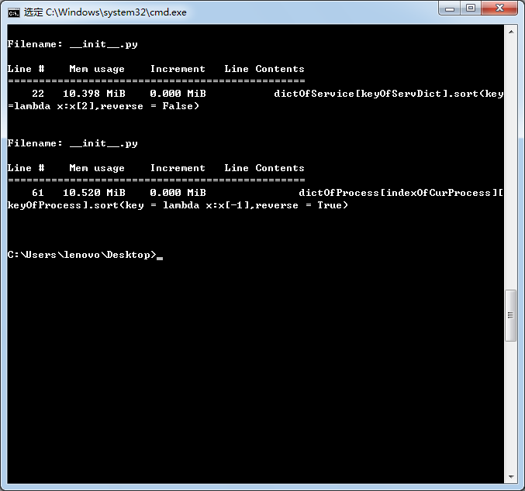

分析某些函数所需内存较高的原因:
从内存占用来看，程序所用内存比较稳定，全程内存使用增量也就1.2M左右。但从内存增量分析,可以看出，一些基本运算、和一些初始化占用内存比较少，都是0.030M左右，都比较小，都是用一些变量来保存基本量再参加运算。
占内存增量大头的是service、process和req的数据读取和存储过程：
第一个，在连续打开三个文件并保存到变量的过程中，内存使用增加了0.289M；
第二个是按行读取数据存在另外三个变量中，并建立字典，内存增量为0.750M，这个是最大的内存增量；
第三个就是REQ的读取并存储的时候，造成了0.082M的内存增量。
这三个大的内存增量都是因为数据比较多，存储的时候就会很费内存，造成内存所需相对偏高的问题。

阐述如何改进：
针对上述问题，改进主要是在文件的读取和存储方面进行改进，具体如下：
①取消文件读取时先保存在常量中的做法，用for循环直接读取；
②文件整体读取之后的按行读取也用for循环完成，减少变量的使用；
③减少变量的使用，能重复使用的就重复使用，并对之后不再使用的变量及时释放空间。

代码改进之后的执行时间统计结果
图示：
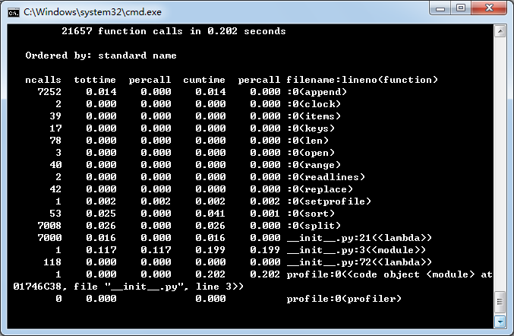

改进的幅度：
整体：
33719->21657 ；0.499s->0.202s
各函数：
Append：15342->7252 ；0.043s->0.014s
Readlines：0.039s->0.000s
Sort：0.054s->0.025s
Lamba（72行部分）：4163->118 ；0.012s->0.000s
Module：0.216s->0.117s

分析是否还可能继续改进：
有些时间还能继续改进，只不过要以牺牲内存为代价，因为要综合考虑，既要缩短时间又要减少内存的使用量，因此这里就没有采用那些还能继续改进时间的方法。比如：该代码是在运算的同时进行数据筛选，如果多用一个数组来直接保存该活动下的前几个服务，就能省掉后边的sort操作。
还有一些设想的可能的方法改进方法。比如：改进实验原理，筛掉更多的数据等。但目前没找到对应方法
还有一些因为在这里效果不是很明显就没有采用的改新方法。比如：在list_of_que建立的时候因为已知个数，直接初始化数组然后让对应的位置保存对应的数据，就能减少append的使用。但这里append的使用不是很多，基本没有什么影响，就不改了。
还有一些方法的改进，比如for in range比较费时，找个更省时的表达方式等。
我们相信很多我们没有想到的方面还可以进行改进。

代码改进之后的内存占用统计结果
图示:
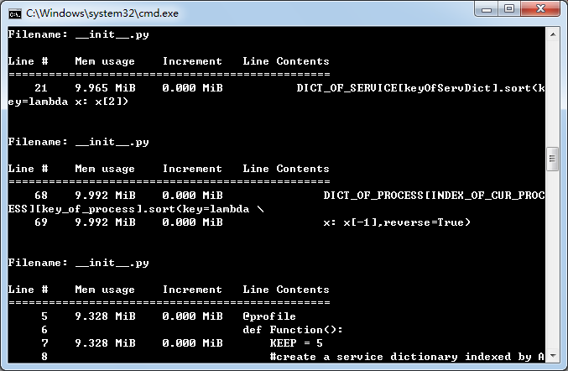
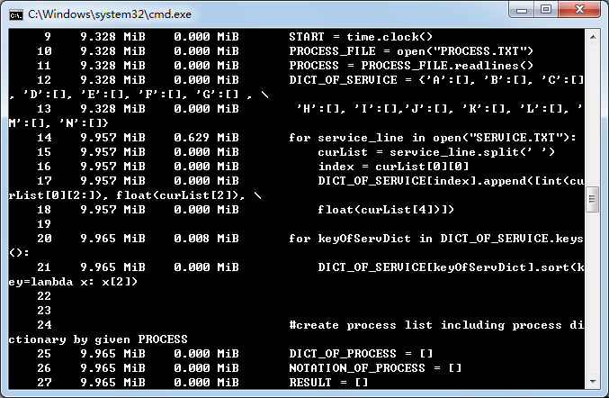
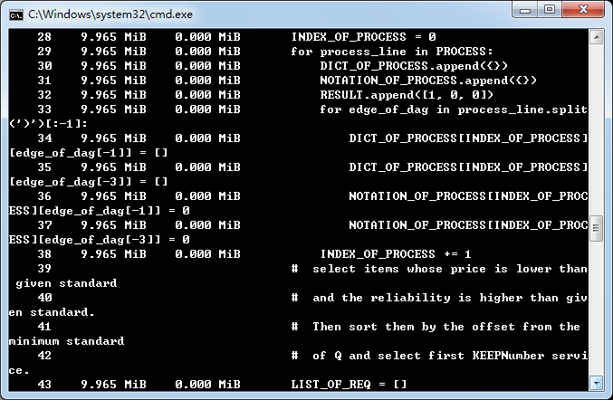
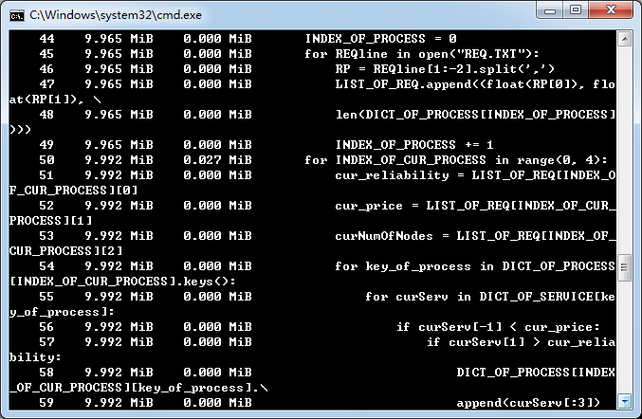
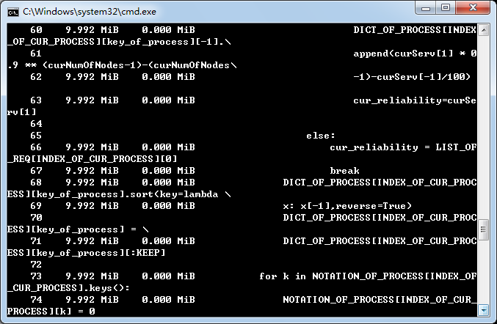
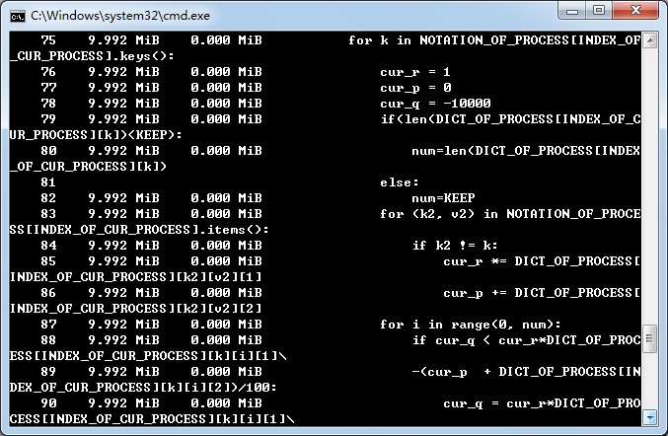
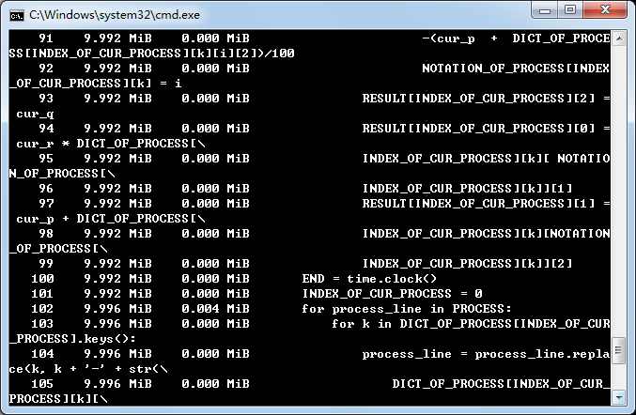
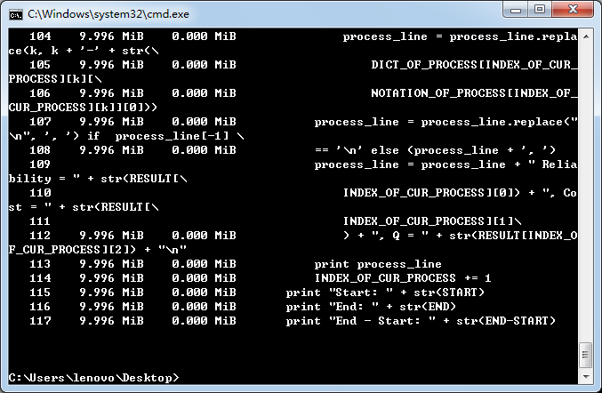

分析改进的幅度:
整体增量：
1.2M->0.6M
部分增量：
文件打开：0.289M->0.000M
文件存储：0.759M->0.629M
Req数据存储：0.031M->0.027M
计算数据存储：0.039M->0.000M

是否还可能继续改进：
能继续改进。有一些我们觉得应该能继续优化但是找不到实施方法的方案，比如：对不再使用的变量及时释放空间，减少内存占用。还有一些尝试优化但最终没改成功的，比如：对数据存储的形式进行改变，把字典改成其他方式等等，这些也不确定能不能优化内存。但肯定还有能够再继续优化的方法。

评述

对代码规范方面的评述
该组代码风格整体较好，以下针对好的和不好的地方具体分析：
代码风格好的地方：
- 变量名基本就是英语直译，一看就知道这个数据结构是拿来干什么的，再加上对实验比较熟悉，能够比较快地掌握代码的大概意思。
- 不看变量名的话，语句比较简洁，判断语句以及表达式都比较简单

代码风格欠佳的地方：
- 变量名太长太复杂，通篇全是字，看起来比较累；命名大小写方面有些不大规范；有的地方变量名比较笼统，比较容易弄混；
- 有些地方行内的代码太长，看着来回翻比较麻烦；
- 缺少空行以及行内空格，看着太密；
- 注释太少太简洁，具体去理解代码的时候就比较难看懂他的方法是什么，分析代码也就比较困难；

对代码性能方面的评述
该组同学的程序在时间和空间上的性能都比较好，耗时短、内存占用也比较少。该组同学主要是找到了一个较好的运算方法，只选择最优良的几个数据进行简单运算，避免了大量的递归调用和来回运算，大大减少了运算时间，速度非常快。同时，尽可能的少占用空间，不必要的数就不会多花空间来进行保存，也很少开辟新的空间来存储东西，在数据筛选之后，把没有用的数据全都删除，减少内存占用，也就是每个时刻都只保存有用的数据，因此内存占用也比较小。

计划与实际进度
任务名称 | 计划时间长度（分钟） | 实际耗费时间（分钟） | 提前或延期的原因分析
用pylint分析代码 | 1h | 30min | 以为很难，实际操作直接看结果即可。但由于对cmd使用不熟悉，安装和使用时都出现了一些问题，对英文也不大熟悉，很多都一边查一边看
用pycheck分析代码 | 20min | 10min | 用pip安装出了点问题，改为网上下载安装，总的非常快，就是没查出错以为安装有问题换了个程序又试了一遍确定没问题
Profile时间分析 | 30min | 30min | 对profile还处于上手阶段不是非常熟悉，但上手比较快比较容易掌握。对结果返回代码一个一个分析比较费时间，尤其对代码还不是非常熟悉。分析数据用了挺长时间。
Memory_Profiler内存分析 | 30min | 50min | 没有函数先是不出数据，后来把所有程序放在一个大的函数里边还是跑不出数据，之后发现还得在代码里加上@profile才能跑出数据，但因为这个时候ISE里会报错所以一直以为是不正确的，再加上@profile最开始添加的地方不正确，又耽误了时间。出了数据之后，因为每个耗内存都差不多，找准分析方法与分析过程也都费了挺大劲。
Profile时间改进 | 1h | 1h | 以为算法已经最优没有可以改进的方法，比较难找，可改着改着也就慢慢发现了规律，找到方法后改的就比较快，有的时候改进一个地方不同的函数时间都会缩减。
Memory_Profiler内存改进 | 1h | 40min | 在进行内存分析的时候就已经仔细分析了改进方法，改进方法比较简单，容易实现，要改的地方不是很多。同时，代码本身的内存消耗就不大，要改的地方很少。

小结
回答几个问题：

- 使用这些工具，会对编程效率和代码质量有什么提升？
pylint和pychecker都是检测一些语言规范性问题，和一些常见错误，因为报告里边会写的很清楚哪里错了，有些错误还会标明白这里为什么错，应该怎么改，这样在初期debug的时候使用可以比较容易找到错误点，减少debug时间。同时，在编程的时候或者编程之后的debu期间，可以把代码改得更标准规范，提升代码可读性，更方便自己或别人之后看的时候的理解与维护。
Profile和memory_profiler则主要在时间和空间的优化上可以用得到。在自己编程以及优化的时候使用，可以比较快地发现自己程序在哪个地方比较耗时或者耗费内存，而不用耗费大量时间一个一个去找，针对不同地方的不同问题可以试用好几种不同的方案去改进，然后再次用profile及profiler确定改进效果以确定是否采用，重复使用一直到优化到满意为止。

- 从配置/使用的简便性、代码规范的可扩展性/可自定义性等角度对Pylint、PyChecker进行对比；
从配置上来说，pylint会比较方便，因为很多软件都会自带，直接用即可，但是pychecker也不是很麻烦，Windows用pip install直接下载也很方便，就是有的pip里边会没有pychecker的安装包，这是就会比较麻烦。
从使用方法上来说，两者都一样方便。都采用在命令行输入调用命令直接分析即可。
从代码规范的可扩展性、可定义性来说，pylint可以比较简便的自定义修改或加入你想要的代码规范，pychecker我们目前没发现有这个功能。
再说一个从使用效果上看，pylint能查出的问题比较多，给出的信息也比较详细，后边还有总结表格以及与前一次的分析对比，方便程序的改进，也有评分系统，方便了解自己的代码规范水平。而pychecker有一些问题不一定能查出来，我们试了两个程序，同一个错误一个pychecker能查出来而另一个不能，效果不大稳定，输出的结果也不如profile详细。

- Profile如何帮助提升代码的运行时性能？
在自己编程以及优化的时候使用，可以比较快地发现自己程序在哪个地方比较耗时或者耗费内存，针对不同地方的不同问题可以试用好几种不同的方案去改进，然后再次用profile及profiler确定改进效果以确定是否采用，重复使用一直到优化时间和空间到满意为止。
具体地说，就是用profile查程序，结果输出每个程序或调用的系统函数分别调用了多少次，总耗时多少，平均每次耗时多少。这样就很容易发现哪个函数耗时过多，以及是什么原因，比如是函数本身耗时过长还是调用次数过多，前者可以考虑换个方法写该函数或对其中做些优化，后者可以想办法减少调用次数，多次调用profile，找到问题，分析、改进，一直到满意为止。这样一来，一般时间都会优化很多。
Memory_profiler同理，Memory_profiler是按行输出结果，这里我们主要是查看哪个部分造成的内存增量多，分析原因再改进，基本方法和profile相同。

- “代码是否符合编码规范”与“代码执行时的时空复杂性”是否有直接的联系？为什么？
我们认为有关系。编码规范分为形式规范和内容规范，其中形式规范就包含代码的可读性、可维护性和可移植性，内容规范包含代码的正确性、可靠性和运行效率。①如果但就形式规范来说，看起来和代码执行时的时空复杂性没什么直接联系，但是如果代码的可读性以及可维护性差，代码就难以维护和优化，程序可能会跑的比较慢或者比较耗内存，时空复杂性就比较低，或者比较难以通过优化降低。②如果就内容规范来说，内容规范就包含了代码的运行效率，运行效率低一般来说就是时空复杂性太高导致时间慢、耗内存的问题，反之就是时空复杂性优良。

- 你对软件维护方面的其他体会。
①一个规范的代码非常重要。可读性强会方便别人阅读、理解你的代码，否则让人看着一头雾水或者根本看不下去，就算是自己的程序，过了一段时间也会有所忘记，这时候可读性强的代码也会方便自己回忆。从这点来看，常量、变量和函数名的设置、良好的编程风格、空行的使用和注释都非常重要。这是在这次的代码评审中感受比较深的。因此，用pylint和pychecker来检查编码规范性就显得非常重要，及时规范自己的代码，会给后期带了很多便利。当然，自己也要养成良好的代码形式规范。如果要维护的是别人的代码，而自己难以理解的时候，这时也要用pylint和pychecker来检查编码规范性，这样方便你发现一些问题，或者对代码做一些简单的形式规范处理，方便自己阅读。
②代码的优化很重要，而且一个再优秀的代码，他也应该还是有优化空间的。这次拿到的两个大神的代码，并且他们已经自己做足了代码的优化，程序跑进了0.1s内（在他们的电脑上能跑进0.03s），本来就基本没想过能对他们的代码进行什么优化了。可是经过软件的分析结果加上自己的分析，我们还是能够找出一些问题，能够找到改进的地方，在反复的优化下，程序整体的时间缩短到原来的一半左右，内存方面的问题也找到了一些改进的地方，这真是非常鼓舞人心的一件事。另外，如果代码优化得不够，可能会费时费内存，而且在进行优化的过程中，分析软件跑的也会非常慢（比如memory_profiler），非常的耗时。
③要检查原代码的逻辑是否正确。有可能代码跑出来的结果是对的，但是是碰巧得到的正确答案，或者是没有经过验证是否可行的方法，这些都要自己检查并验证，否则用来跑其他数据的时候就可能会出错。
④代码维护过程中要善于借用其他内置软件。比如这次用的pylint、profile、memory_profiler，如果缺少了这些软件，可能就找不到这些优化点，就算能，也会耗费大量的时间，因此借助于软件的力量能大大减轻自己维护程序的工作量。同时，自己挑选适合自己使用的软件，比如检查代码规范的pylint和pychecker，两个的功能一样，但是我们觉得pylint的效果更优良一些，那么我们就选择用pylint。
⑤在代码评审的时候因为要运用memory_profiler把所有代码放到了一个函数中，但这么一来，调用函数所需时间就会大大增加，因此要用memory_profiler优化内存的时候就另建一个文件优化，优化结束之后把大的函数去掉，不必浪费那些时间。

